PRITARTA
Zarasų rajono savivaldybės tarybos
2017 m. balandžio 28 d. sprendimu Nr. T-62

ZARASŲ RAJONO SAVIVALDYBĖS 2016 – 2018 METŲ STRATEGINIO VEIKLOS PLANO ĮGYVENDINIMO 2016 METŲ ATASKAITA

Zarasų rajono savivaldybės 2016–2018 m. strateginio veiklos plano programų (toliau – SVP) vykdymo 2016 m. apibendrinimas parengtas pagal programų vykdytojų pateiktas ataskaitas (su detalia informacija galima susipažinti Zarasų rajono savivaldybės administracijos Investicijų ir plėtros skyriuje ir Zarasų rajono savivaldybės internetinėje svetainėje www.zarasai.lt). Programų vykdymas nagrinėjamas pagal 2016 metams planuotus programų vertinimo kriterijus bei planuotų priemonių įvykdymą atsižvelgiant į asignavimų panaudojimo (lyginant planuotus asignavimus ir faktines išlaidas) nukrypimus.
Įgyvendinant Zarasų rajono savivaldybės 2015–2021 metų strateginio plėtros plano tikslus 2016 m. buvo vykdomos 8 Zarasų rajono savivaldybės tarybos (toliau – Taryba) 2016 m. kovo 18 d. sprendimu Nr. T-17 patvirtintos Zarasų rajono savivaldybės 2016-2018 metų strateginio veiklos plano programos (1 lentelė).

1 lentelė. Strateginių tikslų ir programų suvestinė

Strateginis tikslas | Programos pavadinimas
Saugoti unikalų rajono kraštovaizdį ir biologinę įvairovę | Aplinkos ir kraštovaizdžio apsaugos programa
Ugdyti gyventojų bendruomeniškumą, pilietiškumą ir lyderystę | Bendruomeninės veiklos programa
Gerinti švietimo kokybę | Švietimo (formalaus ir neformalaus) programos
Kurti patrauklią ir saugią gyvenamąją aplinką | Inžinerinės infrastruktūros programa
Atskleisti Lietuvai ir pasauliui Zarasų krašto kultūrinį identitetą | Kultūros plėtros programa
Išsaugoti reikšmingus kultūros paveldo objektus | Kultūros plėtros programa
Ugdyti kokybišką kultūrą atpažįstančią ir tradicijas puoselėjančią bendruomenę | Kultūros plėtros programa
Ugdyti sveiką bendruomenę | Socialinių paslaugų, paramos ir sveikatos priežiūros programa
Ugdyti socialiai atsakingą bendruomenę
Didinti gyventojų ir viešojo sektoriaus ekonominį aktyvumą | Verslo ir investicijų programa
Didinti rajono ekonomikos konkurencingumą | Verslo ir investicijų programa
Gerinti viešąjį administravimą | Viešojo ir vidaus administravimo programa

Ataskaitoje kiekvienos iš programų vykdymas nagrinėjamas pagal priemonių įgyvendinimo rezultatus (remiantis pateikta vykdytojų informacija). 2016 m. 8 programose buvo planuojama vykdyti 226 priemones. 2016 m. įvykdytų pagal planą priemonių buvo 194 (85,84 proc.), iš dalies įvykdytų 15 (6,64 proc.), neįvykdytų 17 (7,52 proc.). 2 lentelėje ir 1 diagramoje pateikiama informacija apie SVP programų įvykdymą 2016 m.

2 lentelė. 2016–2018 m. SVP programų priemonių įvykdymas 2016 m. pagal rodiklius

Programos kodas ir pavadinimas | Planuota, iš viso | Įvykdyta pagal planą | Iš dalies įvykdyta | Neįvykdyta
01 Aplinkos ir kraštovaizdžio programa | 29 | 23 | 1 | 5
02 Bendruomeninės veiklos programa | 7 | 7 | 0 | 0
03 Švietimo (formalaus ir neformalaus) programa | 32 | 29 | 2 | 1
06 Inžinerinės infrastruktūros programa | 28 | 25 | 0 | 3
08 Kultūros plėtros programa | 46 | 38 | 6 | 2
09 Socialinių paslaugų, paramos ir sveikatos priežiūros programa | 37 | 31 | 5 | 1
13 Verslo ir investicijų programa | 17 | 14 | 0 | 3
14 Viešojo ir vidaus administravimo programa | 30 | 27 | 1 | 2
Iš viso: | 226 | 194 | 15 | 17

1 diagrama. 2016 m. SVP programų vykdymas pagal rodiklius, proc.

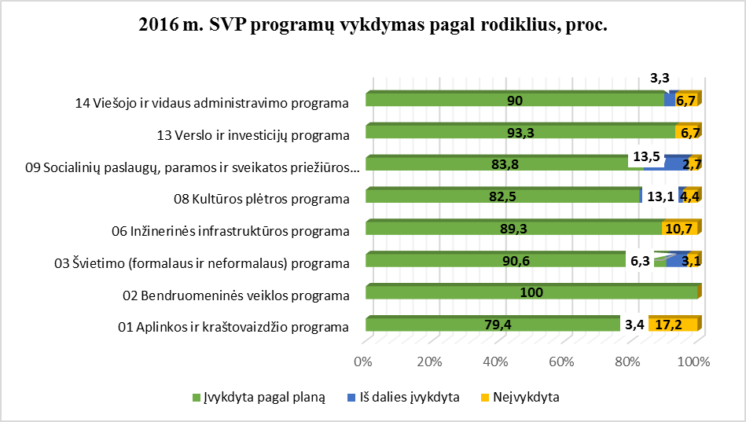

3 lentelė. 2016 m. SVP programų asignavimų ir panaudotų (faktinių) lėšų suvestinė

Programos kodas ir pavadinimas | 2016 m. pradžioje planuoti asignavimai, tūkst. Eur * | Patvirtinti 2016 m. asignavimai, tūkst. Eur ** | 2016 metais panaudotos lėšos (faktinės išlaidos), tūkst. Eur
01 Aplinkos ir kraštovaizdžio programa | 4191,3 | 2959,6 | 2716,0
02 Bendruomeninės veiklos programa | 99,2 | 102,2 | 101,6
03 Švietimo (formalaus ir neformalaus) programa | 5864,2 | 5711,8 | 5706,7
06 Inžinerinės infrastruktūros programa | 1916,4 | 1932,7 | 1754,2
08 Kultūros plėtros programa | 2011,0 | 2176,1 | 2012,4
09 Socialinių paslaugų, paramos ir sveikatos priežiūros programa | 5546,2 | 5457,9 | 5182,0
13 Verslo ir investicijų programa | 265,4 | 292,6 | 227,0
14 Viešojo ir vidaus administravimo programa | 3115,4 | 3107,0 | 2856,0
Iš viso: | 23009,1 | 21739,9 | 20555,9
*Pagal Tarybos 2016 m. kovo 18 d. sprendimą Nr. T-17.
** Pagal Tarybos 2016 m. gruodžio 28 d. sprendimą Nr. T-284.

2 diagrama. 2016 m. SVP programoms skirtas finansavimas metų pabaigai, proc.
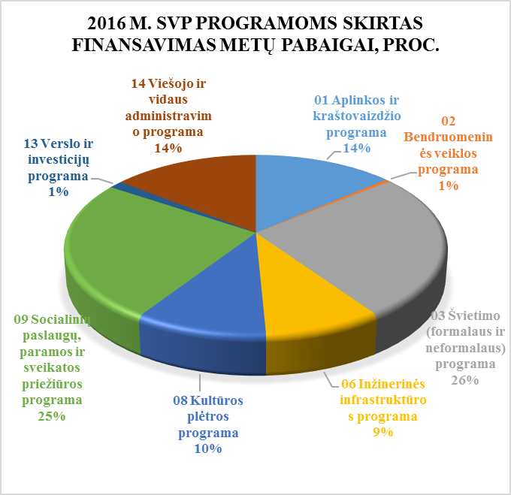

* Pagal Tarybos 2016 m. gruodžio 28 d. sprendimą Nr. T-284.

3 diagrama. 2016 m. SVP programų faktinės išlaidos, proc.
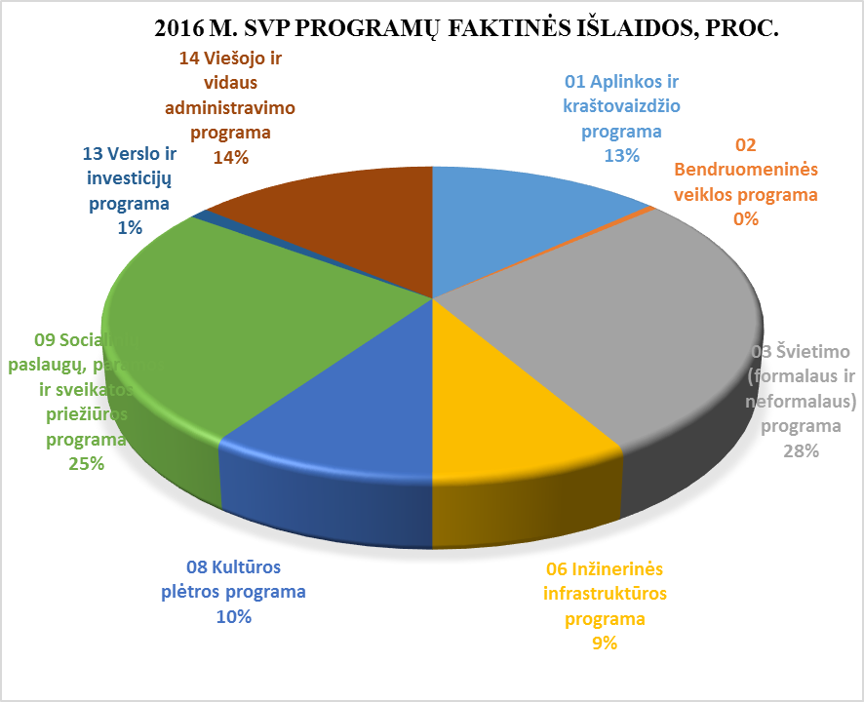

4 diagrama. SVP programoms patvirtinti asignavimai ir faktinės išlaidos, tūkst. Eur.

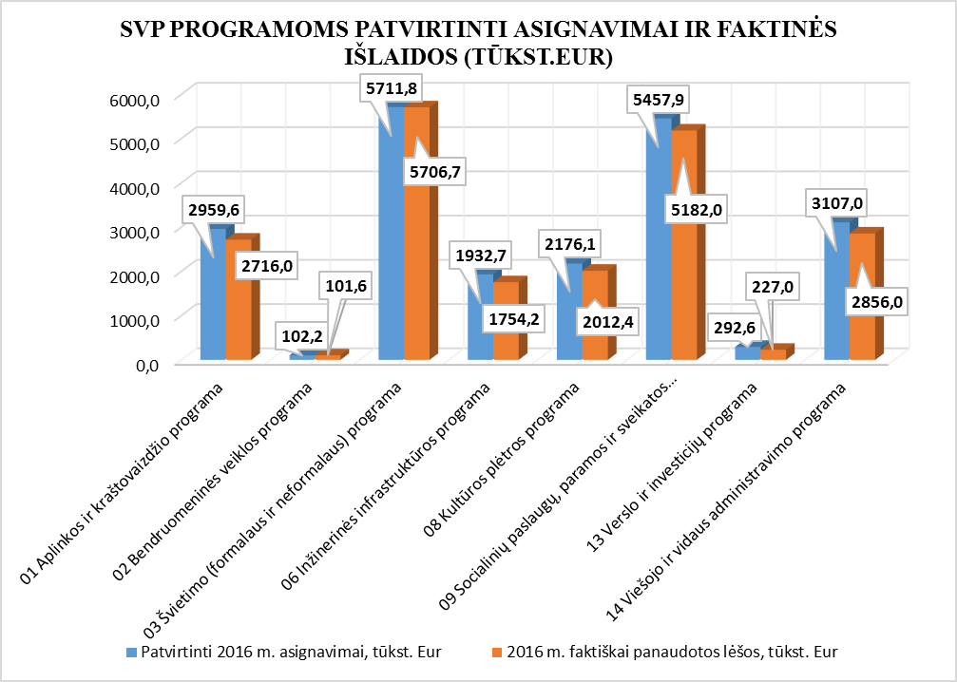

4 lentelė. SVP programų asignavimų paskirstymas ir panaudojimas 2016 m. pagal finansavimo šaltinius, tūkst. Eur

Finansavimo šaltiniai | 2016 m. pradžioje planuoti asignavimai, tūkst. Eur * | Patvirtinti 2016 m. asignavimai, tūkst. Eur ** | 2016 metais panaudotos lėšos (faktinės išlaidos), tūkst. Eur
Savivaldybės pajamos iš surenkamų mokesčių | 9813,9 | 9833,5 | 9244,3
Valstybės biudžeto dotacija | 1869,4 | 1861,7 | 1828,8
Mokinio krepšelio lėšos | 2765,0 | 2764,1 | 2763,6
Pajamos už suteiktas mokamas paslaugas ir turto nuomą | 239,4 | 217,6 | 213,4
Valstybės investicijų programos lėšos | 389,7 | 510,0 | 510,0
Skolintos lėšos | 380,6 | 380,9 | 266,5
Kelių priežiūros ir plėtros programos lėšos | 1137,5 | 1116,7 | 1116,7
Speciali tikslinė dotacija |  | 135,3 | 120,4
Kreditinės linijos lėšos | 225,5 | 214,3 | 210,1
Europos Sąjungos lėšos | 240,1 | 66,7 | 57,2
Ignalinos programos lėšos | 1544,7 | 1472,0 | 1178,9
Kitos lėšos | 4403,3 | 3167,1 | 3046,0
iš jų rajono savivaldybės biudžetas: | 16595,5 | 16819,8 | 16063,7
iš jų kiti finansavimo šaltiniai: | 6413,6 | 4920,1 | 4492,2
Iš viso programoms pagal finansavimo šaltinius: | 23009,1 | 21739,9 | 20555,9

5 diagrama. 2015 m. programų išlaidų projektas pagal finansavimo šaltinius, proc.

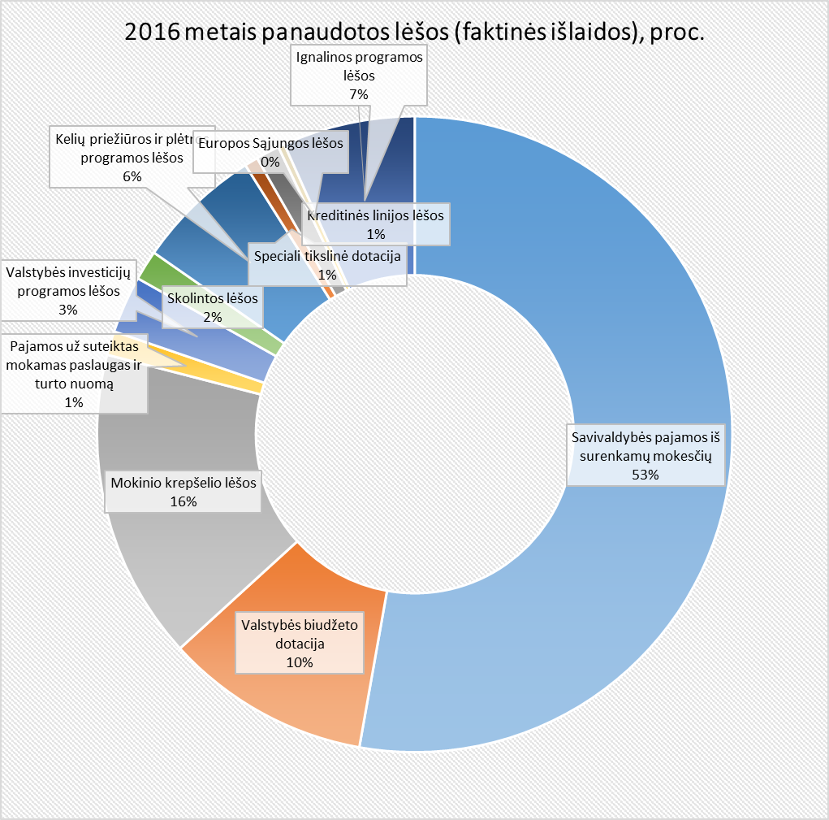

Lyginant SVP įgyvendinti panaudotas lėšas su planuotomis pagal finansavimo šaltinius, pastebima, kad 2016 m. rajono Savivaldybės lėšų faktiškai buvo panaudota 4,49 proc. mažiau nei suplanuota, o kitų finansavimo šaltinių 8,7 proc. mažiau. Tokį skirtumą lėmė tai, kad 2016 m. buvo rengiama dokumentacija projektams kurių įgyvendinimas planuojamas iš ES struktūrinių fondų, o infrastruktūrinių projektų rekonstrukcijos darbai persikėlė į 2017 m. Siekiant savivaldybės strateginių tikslų, 2016 m. planuotos, bet neįgyvendintos priemonės bus įgyvendintos ateityje atsižvelgiant į jų svarbą, rajono Tarybos priimtus sprendimus bei skiriamą finansavimą.

